**LAPORAN**

**“Langkah Pratikum II Logika Informatika”**

Diajukan untuk memenuhi salah satu tugas Mata Kuliah Pratikum Logika Informatika



Disusun Oleh:

Mohammad Farid Hendianto 2200018401

**UNIVERSITAS AHMAD DAHLAN**

**FAKULTAS TEKNOLOGI INDUSTRI**

**PROGRAM STUDI INFORMATIKA**

**TAHUN 2022**

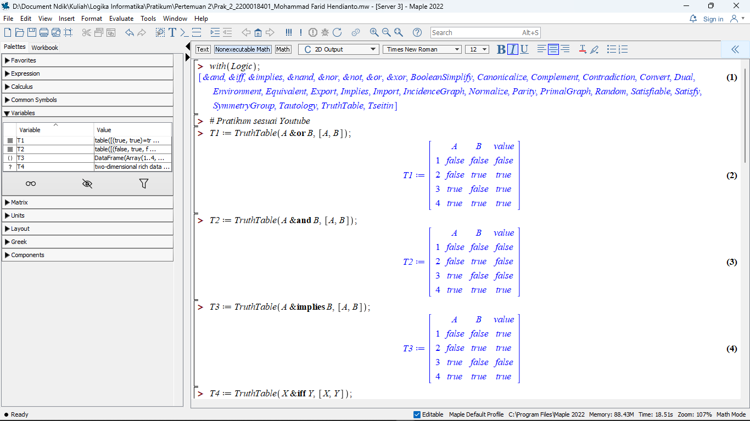

**Gambar 1** Pratikum Logika (Sumber: Penulis)

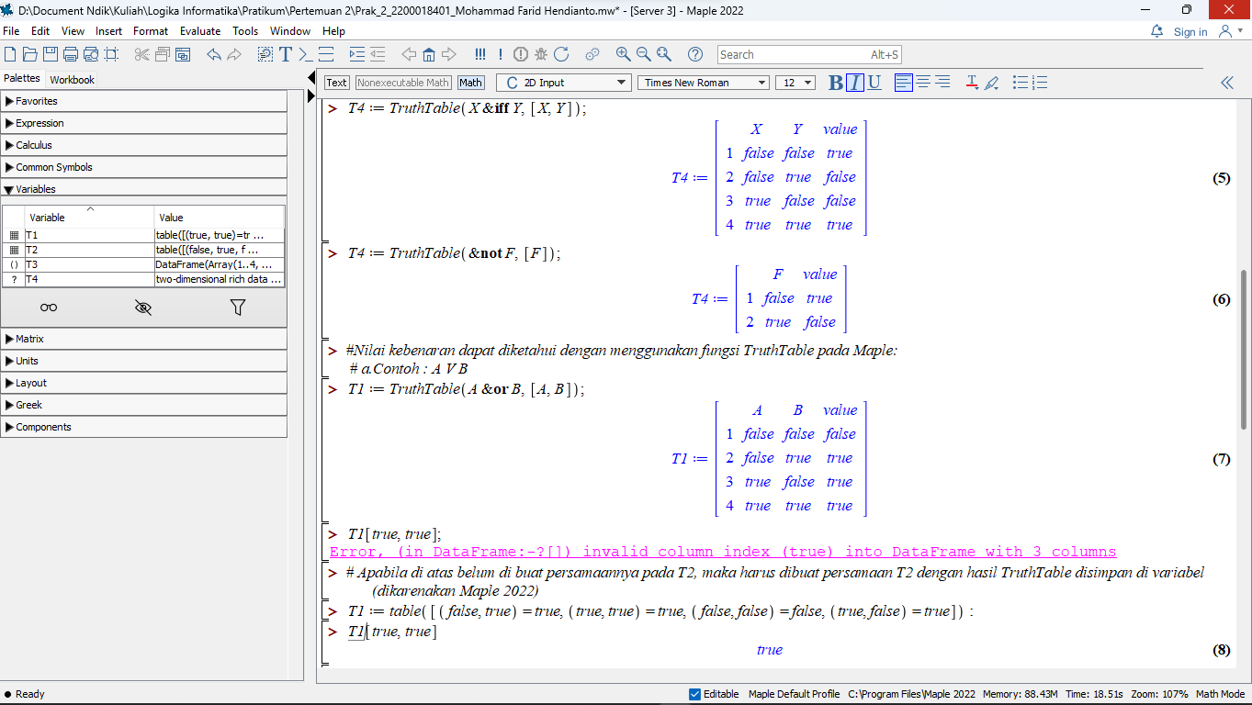

**Gambar 2** Pratikum Logika (Sumber: Penulis)

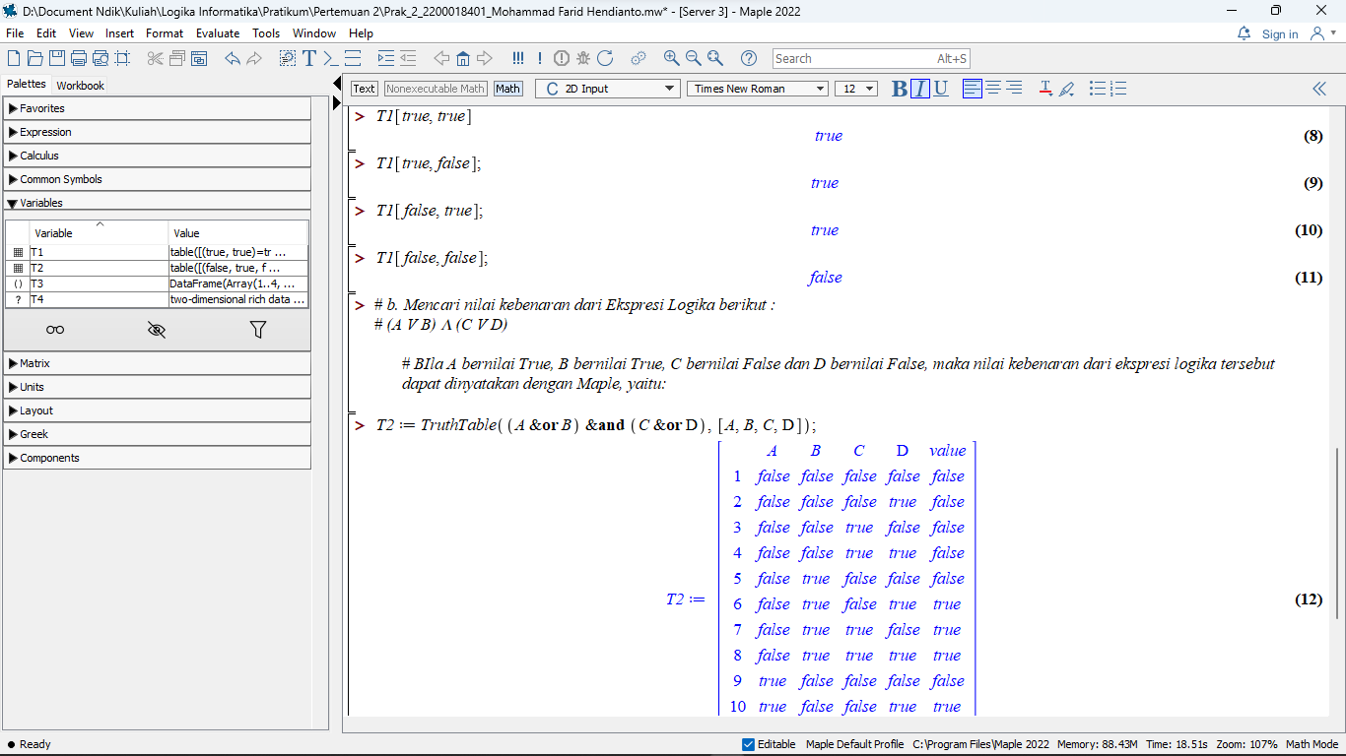

**Gambar 3** Pratikum Logika (Sumber: Penulis)

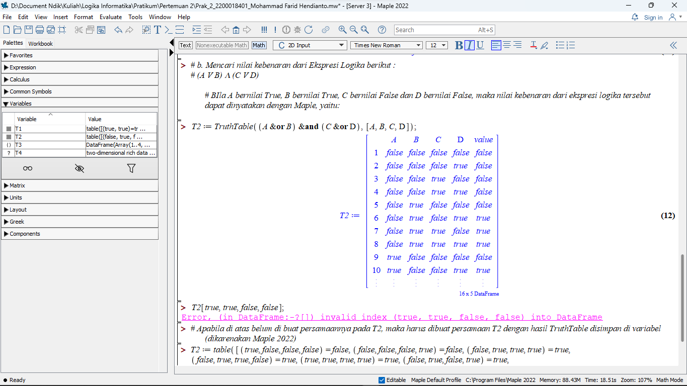

**Gambar 4** Pratikum Logika (Sumber: Penulis)

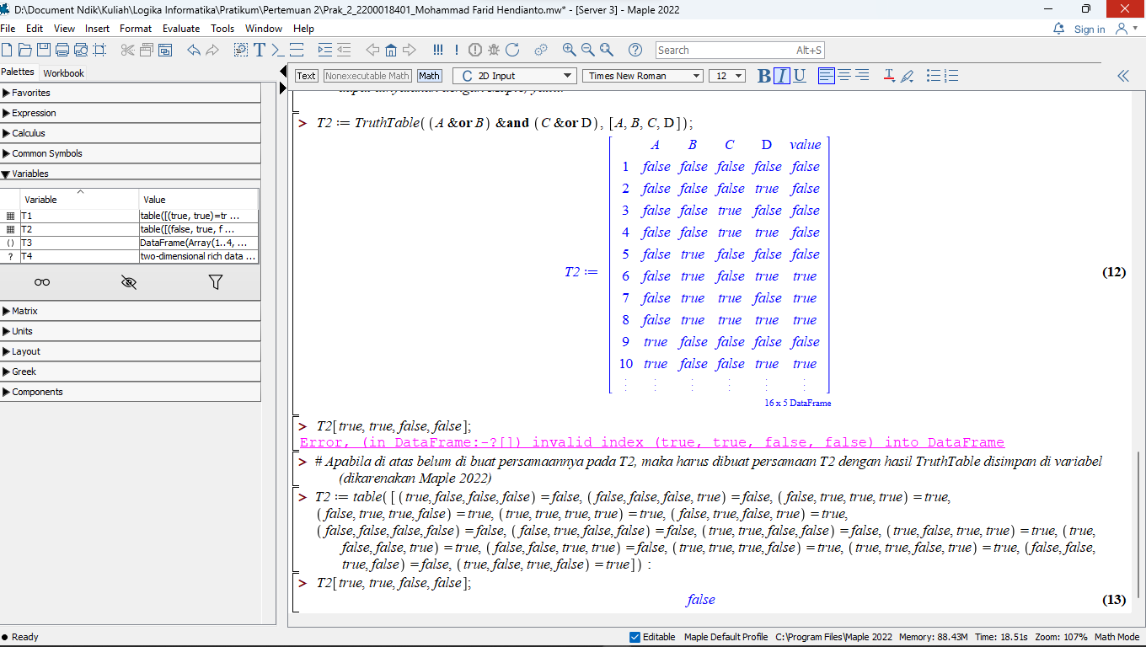

Gambar 5 **Pratikum Logika (Sumber: Penulis)**

Untuk melihat file pratikum ke-2, Anda dapat klik link di bawah:

[Prak_2_2200018401_Mohammad Farid Hendianto](https://drive.google.com/file/d/10Ql024wxB5YPX_jWy4-6Zne2EwF-oI56/view?usp=sharing)